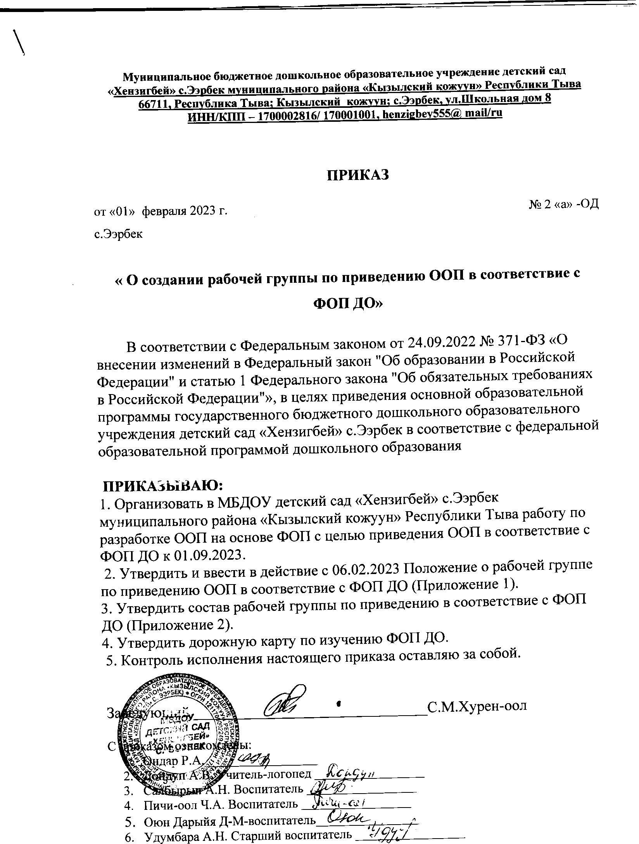

Приложение №1

Положение о рабочей группы по приведению ООП в соответствие ФОП

1. Общие положения
1.1. Настоящее положение определяет цель, основные задачи, функции, а также порядок формирования рабочей группы муниципального бюджетного дошкольного образовательного учреждения детский сад «Хензигбей» с.Ээрбек муниципального района «Кызылский кожуун» Республики Тыва по приведению основной образовательной программы дошкольного образования (далее – ООП) в соответствие с федеральной образовательной программой дошкольного образования (далее – ФОП).
1.2. Рабочая группа по приведению ООП в соответствие с ФОП (далее – рабочая группа) создается для реализации мероприятий плана-графика по внедрению ООП на основе ФОП в муниципального бюджетного дошкольного образовательного учреждения детский сад «Хензигбей» с.Ээрбек муниципального района «Кызылский кожуун» Республики Тыва направлениям:
• организационно-управленческое обеспечение;
• нормативно-правовое обеспечение;
• кадровое обеспечение;
• методическое обеспечение;
• информационное обеспечение;
• финансовое обеспечение.
1.3. Рабочая группа является коллегиальным органом, созданным в целях определения тактики введения ФОП и приведения ООП в соответствие с ФОП.
1.4. Рабочая группа создается на период с 06.02.2023 по 30.08.2023.
1.5. Деятельность рабочей группы осуществляется в соответствии с действующим законодательством Российской Федерации и настоящим Положением.
1.6. Положение о рабочей группе и ее состав принимаются на Педагогическом совете утверждаются заведующим ДОО.
2. Цели и задачи деятельности рабочей группы
2.1. Основная цель создания рабочей группы – обеспечение системного подхода к введению ФОП.
2.2. Основными задачами рабочей группы являются:
• приведение ООП в соответствие с ФОП;
• внесение изменений в действующие локальные нормативные акты, приведение их в соответствие с ФОП;
• обеспечение координации мероприятий, направленных на введение ФОП;
• создание системы информирования общественности и всех категорий участников образовательного процесса о целях и ходе введения ФОП.
3. Функции рабочей группы
3.1. Информационная:
• формирование банка информации по направлениям введения ФОП (нормативно-правовое, кадровое, методическое, финансовое);
• своевременное размещение информации по введению ФОП на сайте муниципального бюджетного дошкольного образовательного учреждения детский сад «Хензигбей» с.Ээрбек муниципального района «Кызылский кожуун» Республики Тыва
• разъяснение общественности, участникам образовательного процесса перспектив и эффектов введения ФОП;
• информирование разных категорий педагогических работников о содержании и особенностях ФОП, требованиях к реализации ООП в соответствии с ФОП.
3.2. Координационная:
• координация деятельности педагогов по вопросам введения ФОП;
• приведение системы оценки качества образования в соответствие с требованиями ФОП; • определение механизма разработки и реализации ООП в соответствии с ФОП.
3.3. Экспертно-аналитическая:
• анализ документов федерального, регионального уровня, регламентирующих введение ФОП;
• мониторинг условий, ресурсного обеспечения и результативности введения ФОП на различных этапах;
• анализ действующих ООП на предмет соответствия ФОП;
• разработка проектов локальных нормативных актов, регламентирующих приведение ООП в соответствие с ФОП.
3.4. Содержательная:
• приведение ООП в соответствие с требованиями ФОП;
• приведение в соответствие с ФОП рабочей программы воспитания и календарного плана воспитательной работы.
4. Состав рабочей группы
4.1. В состав рабочей группы входят педагогические работники муниципального бюджетного дошкольного образовательного учреждения детский сад «Хензигбей» с.Ээрбек муниципального района «Кызылский кожуун» Республики Тыва .
4.2. Подготовку и организацию заседаний рабочей группы, а также решение текущих вопросов осуществляет старший воспитатель
4.3. Председатель, секретарь и члены рабочей группы утверждаются заведующим из числа педагогических работников муниципального бюджетного дошкольного образовательного учреждения детский сад «Хензигбей» с.Ээрбек муниципального района «Кызылский кожуун» Республики Тыва .

5. Организация деятельности рабочей группы
5.1. Рабочая группа осуществляет свою деятельность по плану, утвержденному руководителем Учреждения, с указанием соответствующих мероприятий.
5.2. Заседания рабочей группы проводятся не реже 1 раза в месяц. В случае необходимости могут проводиться внеочередные заседания.
5.3. Заседание рабочей группы ведет руководитель рабочей группы, либо, по его поручению, заместитель руководителя рабочей группы.
5.4. Заседание рабочей группы считается правомочным, если на нем присутствует не менее половины членов состава рабочей группы.
5.5. Заседания рабочей группы оформляются протоколами, которые подписывают председатель и секретарь рабочей группы.
5.6. Окончательная версия проекта ООП, приведенной в соответствие с ФОП, рассматриваются на заседании педагогического совета муниципального бюджетного дошкольного образовательного учреждения детский сад «Хензигбей» с.Ээрбек муниципального района «Кызылский кожуун» Республики Тыва .
5.7. Контроль за деятельностью рабочей группы осуществляет заведующий.
6. Права и обязанности членов рабочей группы
6.1. Рабочая группа для решения возложенных на нее задач имеет в пределах своей компетенции право:
• запрашивать и получать в установленном порядке необходимые материалы;
• направлять своих представителей для участия в совещаниях, конференциях и семинарах по вопросам, связанным с введением ФОП, проводимых Управлением образования, органами местного самоуправления, общественными объединениями, научными и другими организациями;
• привлекать в установленном порядке для осуществления информационноаналитических и экспертных работ научные и иные разработки.
7. Документы рабочей группы
7.1. Обязательными документами рабочей группы являются − положение о рабочей группе,
− приказ об открытии рабочей группы,
− план работы на текущий год,
− протоколы заседаний рабочей группы,
− отчёт о деятельности рабочей группы.
7.2. Протоколы заседаний рабочей группы ведет секретарь рабочей группы.
8. Изменения и дополнения в Положение
8.1. Настоящее Положение вступает в силу с момента утверждения и регламентирует работу ОУ по разработке, утверждению Программы и внесению в неё изменений.
8. 2 Изменения в настоящее Положение вносятся в соответствии с установленным порядком на основании изменений нормативно-правовых актов, регламентирующих организацию образовательной деятельности ОУ.

Приложение №2

Состав рабочей группы

№ | Фамилия Имя Отчество | Должность
1 | Удумбара Антонида Николаевна | Старший воспитатель
2 | Ондар Рада Анатольевна | Музыкальный руководитель
3 | Дондуп Айлана Викторовна | Логопед-дефектолог
4 | Пичи-оол Чаяна Андреевна | воспитатель
5 | Салбырын Анна Николаевна | воспитатель
6 | Оюн Дарыйя Домур-Маадыровна | воспитатель

